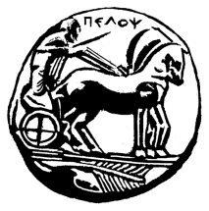

**ΠΑΝΕΠΙΣΤΗΜΙΟ ΠΕΛΟΠΟΝΝΗΣΟΥ**

ΣΧΟΛΗ ΑΝΘΡΩΠΙΣΤΙΚΩΝ ΕΠΙΣΤΗΜΩΝ ΚΑΙ ΠΟΛΙΤΙΣΜΙΚΩΝ ΣΠΟΥΔΩΝ

Τμήμα Ιστορίας, Αρχαιολογίας και Διαχείρισης Πολιτισμικών Αγαθών

**ΑΝΑΚΟΙΝΩΣΗ ΓΙΑ ΤΟ ΜΑΘΗΜΑ**

**12Κ1_14 Αρχαία Ελληνική Γραμματεία Ι:**

**Ομηρικά Έπη-Δραματική Ποίηση**

**Ο σύνδεσμος για τους πρωτοετείς για το μάθημα**

**12Κ1_14 Αρχαία Ελληνική Γραμματεία Ι:**

**Ομηρικά Έπη-Δραματική Ποίηση**

**είναι ο εξής:**

[**https://meetingsemea25.webex.com/meet/pr1636057173**](https://meetingsemea25.webex.com/meet/pr1636057173)

**Δευτέρα 12 Οκτωβρίου 2020**

**ώρα 9:15 π.μ.**

Η διδάσκουσα

Ελένη Βολονάκη

(9.10.2020)